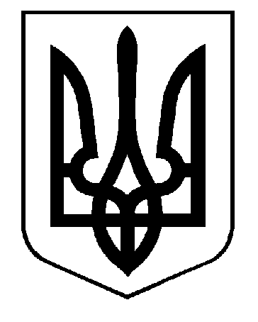

Відділ освіти, культури, молоді та спорту

броварської районної державної адміністрації
КИЇВСЬКОЇ ОБЛАСТІ

світильнянський навчально-виховний комплекс «Загальноосвітня школа І-ІІІ ступенів – дошкільний навчальний заклад»

вул. Макаренка, 16А с. Світильня Броварський район Київська область 07444

тел.: 30-2-17, E-mail: svitylnia2015@ukr.net, Web: www.svit-nvk.wix.com

НАКАЗ
« «12» березня 2020 р. | № 19
c. Світильня

Про внесення змін до наказу « 18 від 10.03.2020 «Про призупинення освітнього процесу»

Відповідно до законів України «Про місцеві державні адміністрації», «Про освіту», «Про дошкільну освіту», «Про загальну середню освіту», «Про позашкільну освіту», «Про захист населення від інфекційних хвороб», «Про забезпечення санітарного та епідемічного благополуччя населення», постанови Кабінету Міністрів України від 11.03.2020 №211 «Про запобігання поширенню на території України коронавірусу COVID-19», листа Київської обласної державної адміністрації № 11-21/1378/07/41-2020 від 04.03.2020, рекомендацій Міністерства охорони здоров’я № 22-04/6302/2-20 від 03.03.2020, на виконання розпорядження голови Броварської райдержадміністрації від 12.03.2020 № 91 «Про призупинення освітнього процесу у закладах освіти Броварського району», на виконання наказу відділу освіти, культури, молоді та спорту Броварської РДА від 12.03.2020 «Про призупинення навчання у закладах загальної середньої освіти Броварського району», з метою запобігання захворювань, викликаних коронавірусом COVID-19 у Броварському районі

НАКАЗУЮ:

  - Внести зміни до наказу № 18 від 10.03.2020 року «Про призупинення освітнього процесу» наступним чином: продовжити термін призупинення навчання у закладі з 15 березня 2020 року до 03 квітня 2020 року включно.
  - Інформувати педагогічних працівників, батьків про зміну термінів призупинення освітнього процессу.
  - Відновити заняття 06 квітня 2020 року.
  - У період з 13 березня 2020 року до 03 квітня 2020 року провести комплексні організаційні та протиепідемічні заходи, спрямовані на попередження поширення захворювань, викликаних коронавірусом COVID-19.
  - Контроль за виконанням даного наказу залишаю за собою.

Директор НВК Т.М.Решотко

